Лабораторна робота 16 частина 2

Віджети

У Вордпрес віджет - це маленький блок функціоналу, який можна додати до сторінки або допису на вашому сайті. Він зазвичай містить короткий код або інтерфейс для налаштування параметрів, що дозволяє вам легко додавати різноманітний функціонал на свій сайт без необхідності в програмуванні.

Наприклад, віджети можуть використовуватися для додавання поштової форми для зв'язку з відвідувачами сайту, календаря подій, погодного звіту, списку категорій або останніх дописів на вашому блозі.

Віджети можна знайти в розділі "Вигляд" вашого панелі керування Вордпрес і можна легко налаштувати та розмістити в зручному місці на вашому сайті.

У безкоштовному плані віджети розміщують у сайд барі (боковій панелі) або у футері (в нижній частині блогу).

Вигляд – Віджети (або https://назва_сайту.wordpress.com/wp-admin/widgets.php). Зліва вверху натиснути «+», зліва з’явиться панель виду (рис. 1)

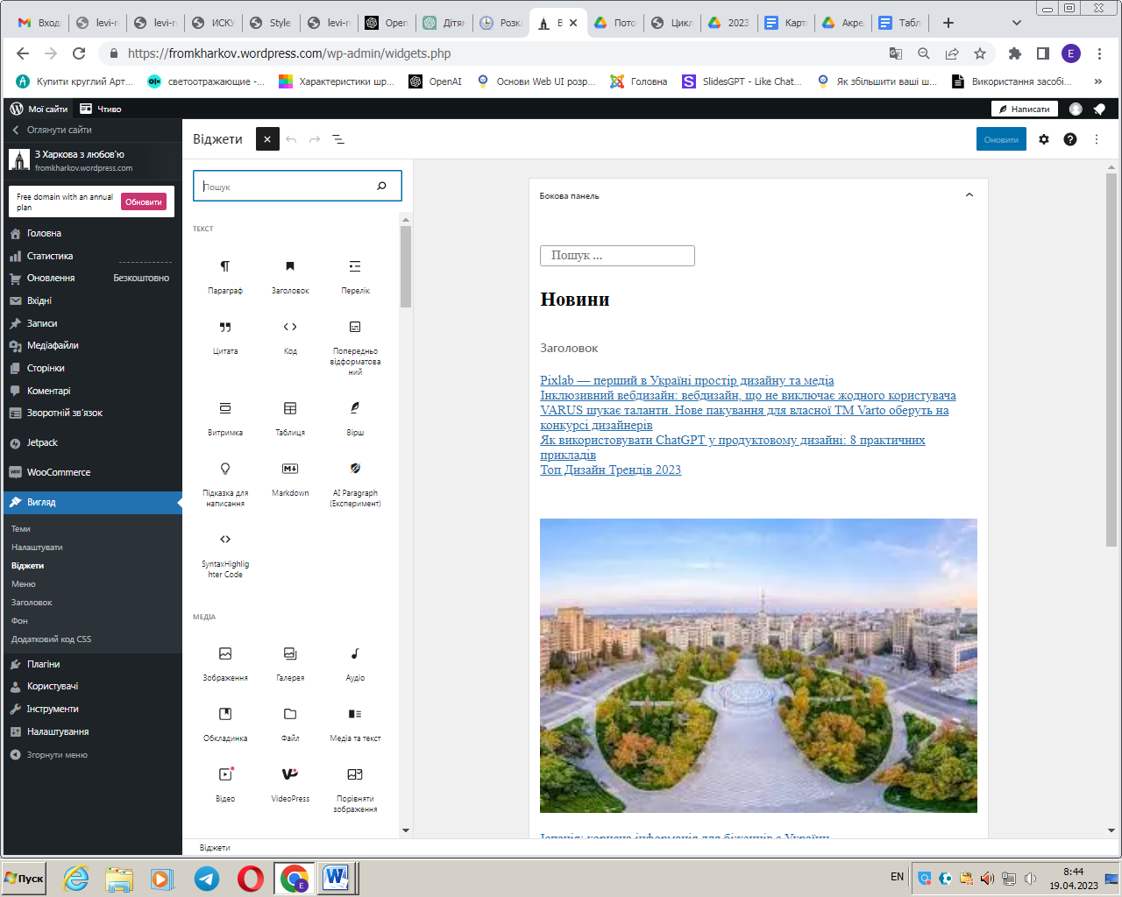

Рис. Команда Вигляд - Віджети

Віджети знаходяться нижче, після груп Текст, Медіа, Дизайн.

Віджети ВордПрес RSS дозволяють вам відображати останні статті або повідомлення з RSS-стріму на вашому сайті. Віджет можна додати до бічної панелі, футера, сторінки або допису на вашому сайті, щоб показати найновіші новини чи статті. Ви можете налаштувати параметри віджета, такі як кількість показуваних елементів та формат відображення, щоб зробити його максимально зручним для відвідувачів вашого сайту.

У поле треба ввести адресу відповідного сайту. Наприклад, сайт про дизайн: <https://prodesign.in.ua/rss/> або просто https://prodesign.in.ua/

Або новини різних країн для мандрівників: <https://tripmydream.ua/media/novosti>

Хід роботи

1. Навідати не менше 3-5 блогів і залишити не менше 3-5 коментарів у кожному (на ПНС є документ з посиланнями - <https://docs.google.com/document/d/1UHybcXVfNqHFsZqFzkYvHyVTYknnku_jDMrpM7z4mEg/edit>)

2. - Додати у блог не менше 4 віджетів, наприклад, Останні Коментарі, Перелік Категорій (якщо не було в темі), Список сторінок (якщо нема меню), RSS (увага – не Посилання RSS, це інше), Пошук, Соціальні мережі, Карусель зображень тощо. Не забувайте після розміщення і налаштування віджету натискати кнопку Оновити для збереження результатів. Для кожного віджету за необхідності додавайте заголовок.

3. Якщо у вашому блозі відсутній, то додайте віджет RSS і підберіть адресу відповідного сайту, що відображає новини у форматі RSS.

4. Якщо тема вашого блогу автоматично не відображає меню та назви рубрик., то додайте їх через віджети

5. Додайте ще 6 постів (загальна кількість 18)

6. Оформіть звіт